ВАЛЬС
В темпе вальса А. Сушкин
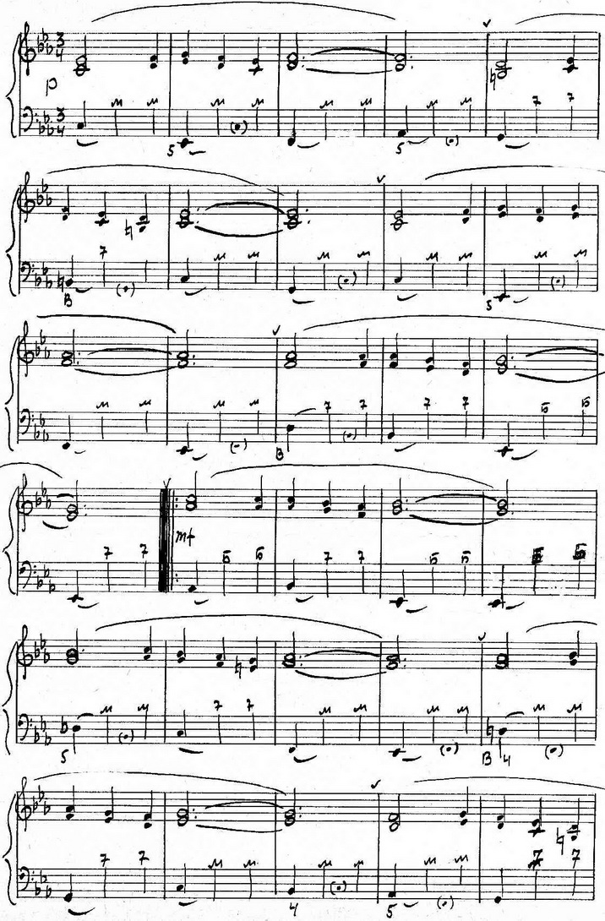
https://a-v-belousov.narod.ru/
- 2 -
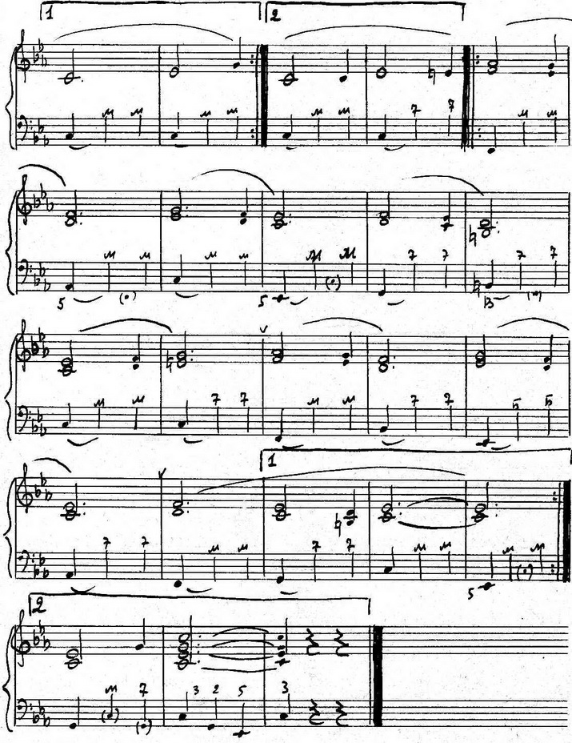

https://a-v-belousov.narod.ru/

